Pakkumuse küsimine alla lihthanke piirmäära jäävale hankele „Bussipeatuse projekteerimine Paide linnas (riigitee nr 5 km 89,375)“

Üldised andmed:

Hankija (tellija) andmed:

Paide linnavalitsus, Keskväljak 14, Paide.1.2. Kontaktisik: Jaano Kruuts, Paide Linnavalitsus, teede peaspetsialist.

Kontakttelefon: 55547674,

Küsimuste korral saata küsimus aadressil: jaano.kruuts@paide.ee. E-posti küsimusele antakse siduv vastus, suuliselt saadud vastus ei pruugi olla siduv.

Pakkumise esitamise aeg: hiljemalt 30.07.2026 kell 11.00. paide@paide.ee märksõnaga “Maksimarketi bussipeatus“

Alla lihthanke piirmäära jääva hanke eesmärk
Käesoleva alla lihthanke piirmäära jääva hanke eesmärk on leida ettevõte, kes koostab projekti koos geoalusega ja kooskõlastustega vastavalt kehtivatele nõuetele bussipeatuse rajamiseks vastavalt Transpordiameti 30.06.2026 kirjale nr 7.1-2/26/5443-3 lisa 1. Bussipeatuse asukoht, riigitee nr 5 km 89,375.
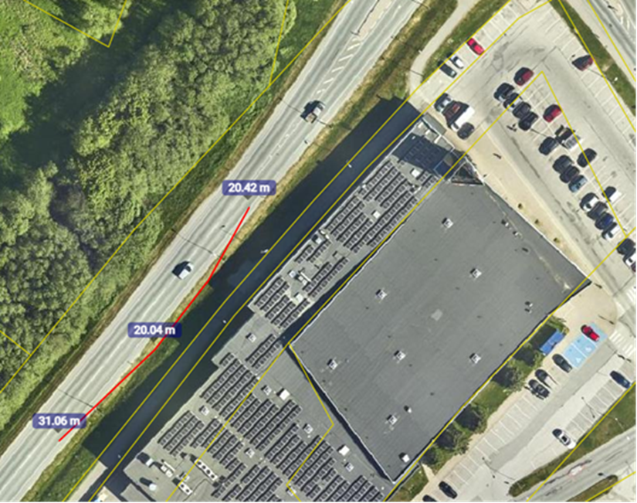

Töö mahtu kuulub:

Mõõdistamine

Geoaluse koostamine

Eelprojekti koostamine

Kooskõlastamised (Transpordiamet, Elektrilevi OÜ, jne)

Muud vajalikud tööd

Muud tingimused:

pakkumus esitada lisa 2 vormil;

pakkumuse vormil näidata hind

pakkuja kohustus on kohapeal objektiga tutvuda;

pakkuja kohustus on tagada tööde tegemise ajaks vajalikud hoiatus- ja/või teavitussildid ja/või ümbersuunavad märgid;

tööde mahtu kuuluvad kõik tööd, mis tuleb teha kvaliteetse lõpptulemuse saavutamiseks;

linnal on õigus pidada läbirääkimisi pakkumuse maksumuse ja teenuse osutamisega seotud tingimuste üle, kuid läbirääkimiste pidamine ei ole linna jaoks kohustuslik. Läbirääkimiste käigus võib linn anda pakkujatele võimaluse täpsustada ja vajadusel täiendada/muuta oma pakkumust;

linn ei maksa töövõtjale ettemaksu;

töövõtjal on õigus akteerida tegelikult teostatud töid;

teostatud tööde eest tasumine toimub ühes osas 14 päeva jooksul peale tööde üleandmisvastuvõtmis akti allkirjastamist tellija poolt ja selle alusel e-arve esitamist;

linnal on õigus lükata kõik pakkumused tagasi kui pakkumused ületavad eeldatavat maksumust ja/või linn ei pea mõjuvatel põhjustel võimalikuks pakkumismenetlusega lõpuni minna ja tööd tellida;

edukas pakkumus on odavaim pakkumus.

